Consejo Turístico de San José Iturbide Gto.

Cuarto
Trimestre 2020

Relación de Esquemas Bursátiles y de Coberturas Financieras.

NO APLICA.

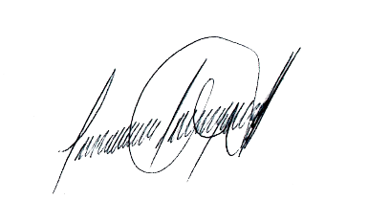
Bajo protesta de decir verdad declaramos que los Estados Financieros y sus notas, son razonablemente correctos y son responsabilidad del emisor.

Lic. Lucia Bibiana Zarazúa Rosales

